Упражнение «Пересказ с картинками». Повтори каждое предложение, заменяя картинки словами. Перескажи рассказ с самого начала. Придумай название рассказу.
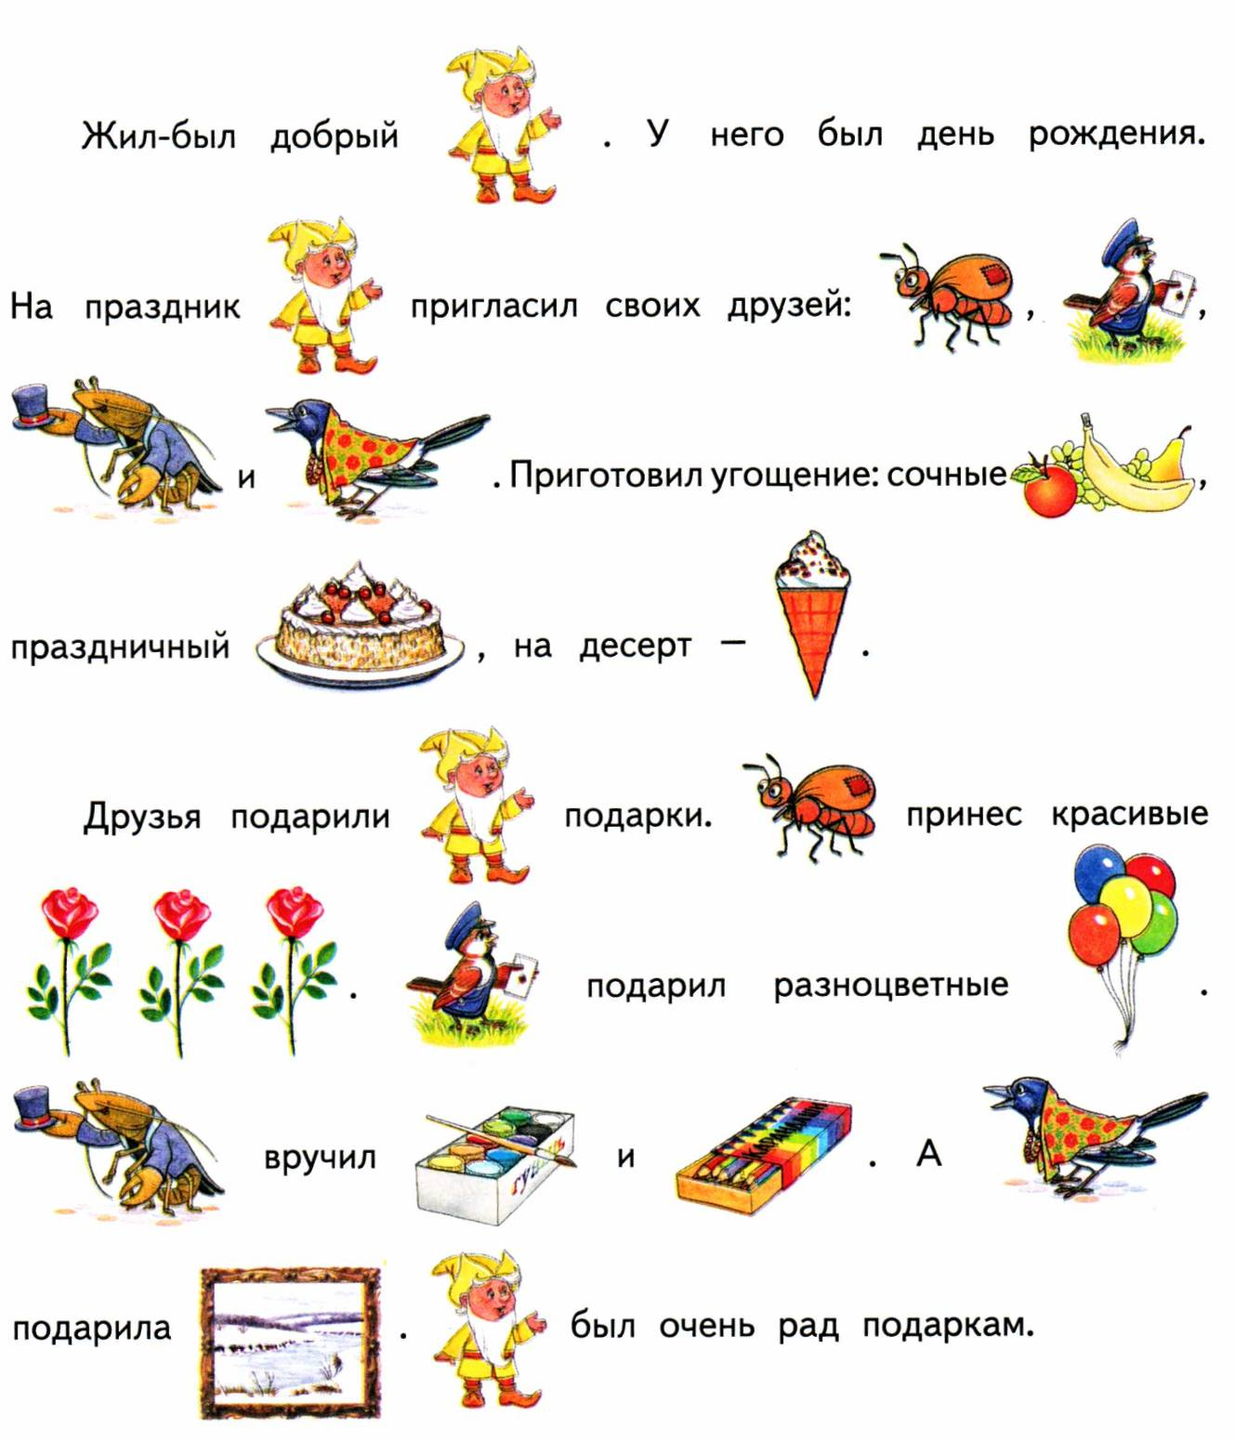

Упражнение «Найди слово». Назови картинки, выделяя звук Р. Найди слова, в которых звук Р находится в начале (в середине, в конце). Соедини каждую картинку с соответствующей схемой. Составь предложение с каждым словом — названием картинки. Придумай свои примеры слов для каждой схемы.
